Bern, 21. April 2021

**Vernehmlassung des Bundes:**

**Totalrevision des Bundesgesetzes über Beiträge für die kantonale französischsprachige Schule in Bern**

**Stellungnahme von BERNbilingue**

Sehr geehrte Damen und Herren

Wir danken Ihnen für die Möglichkeit der Teilnahme an der im Titel erwähnten Vernehmlassung.

Seit 1979 gilt die auf privater Basis gegründete kantonale französischsprachige Schule Bern (ECLF) als kantonale und öffentliche Schule.

Seit ihrer Gründung 1944 erfüllt die Schule ein wesentliches Bedürfnis der in Bern lebenden und arbeitenden französischsprachigen Bevölkerung. Die Schule ermöglicht den Kindern von Angestellten der Bundesverwaltung, des Kantons sowie Botschaften den Schulbesuch in ihrer Muttersprache, vom Vorschulalter bis zum letzten Jahr der Sekundarstufe I. Im Zuge dessen leistet die Schule einen wichtigen Beitrag für die Mehrsprachigkeit der Schweiz.

Der Bund schlägt im Rahmen der Totalrevision des Gesetzes eine Reform der Finanzierung der ECLF vor. Ziel davon ist es, die Gewährung dieses Zuschusses von der Höhe der verfügbaren Mittel abhängig zu machen, den Bundeszuschuss als Höchstbetrag zu definieren und die Definition der anrechenbaren Betriebskosten zu präzisieren.

BERNbilingue lehnt dieses Vorhaben ab, weil hiernach wichtige Grundprinzipien aufgegeben würden. Mit dem neuen Gesetz zöge sich der Bund aus der Mitverantwortung für die ECLF zurück und würde eine langjährig gelebte Verständigung zwischen den Sprachgemeinschaften in der Bundeshauptstadt beenden. Die ECLF wurde jedoch aus einem gemeinsamen Willen heraus von Bund, Kanton Bern und Stadt Bern gegründet. Sie ist eine aussergewöhnliche Schule in der Bundeshauptstadt und ein Pfeiler der charakteristischen Mehrsprachigkeit des Landes.

Die Koexistenz von vier Landessprachen und die kulturelle Vielfalt benötigt eine entsprechende Pflege und Unterstützung. Es wäre falsch, wenn der Bund seine langjährige Mitverantwortung für die ECLF aufgäbe und sich vom Leisten der Beiträge zurückzöge. Das Bundesinteresse an der ECLF hat einen sprachpolitischen Hintergrund, was folglich zur gemeinsamen Vereinbarung dieser speziellen Schule führte. Die ECLF ist dagegen keine eigenständig vom Kanton Bern ausgeführte Aufgabe. Nicht massgebend ist für BERNbilingue, dass das Schulwesen Sache der Kantone ist, da die ECLF keine ordentliche Volksschule des Kantons Bern ist.

Wir lehnen die unilaterale Verabschiedung des Bunds aus einer langjährigen Zusammenarbeit ab. Die alleinige Verantwortung des Kantons Bern würde die Existenz der ECLF gefährden und den Status von Bern als Bundesstadt schwächen. Es ist nicht die Aufgabe des Kantons Bern oder der Stadt Bern, dafür allein verantwortlich zu sein. Auch der Bund muss ein wichtiger Garant sein.

Nur mit einer Ergänzung des Gesetzesentwurfs kann die Existenz der ECLF langfristig gesichert werden und die Schule erhält Perspektiven. Die finanziellen Unsicherheiten sind in keiner Weise nachhaltig für ihre Entwicklung. Das gemeinsame Engagement von Bund und Kanton Bern entspricht der Mehrsprachigkeit unseres Bundesstaates.

Darüber hinaus fordert BERNbilingue den gesamten Unterricht in Landessprachen in der Bundeshauptstadt zu überprüfen. Es muss auch Kindern italienisch-sprachiger Eltern möglich sein, in Bern ihre Sprache zu lernen und zu beherrschen. Die Ecole française internationale de Berne (EFIB) ist eine weitere unterstützungswürdige Schule, die neben vielen Kindern aus Botschaften auch zahlreiche Schweizer Kinder – gerade von Mitarbeitern der Bundesverwaltung – unterrichtet. Die Botschaft des Bundesrates schweigt sich hierzu aus, was ein Mangel darstellt.

Zusammenfassend hält BERNbilingue folgendes fest:

* die Trägerschaft der ECFL darf nicht in der alleinigen Verantwortung des Kantons Bern liegen;
* die daraus folgende Reform der Finanzierung der ECFL wird abgelehnt;
* der Bund darf sich nicht aus seiner Verantwortung ziehen;
* die Koexistenz der Landessprachen benötigt eine entsprechende Unterstützung durch den Bund; diese ist auf weitere Schulen auszudehnen.

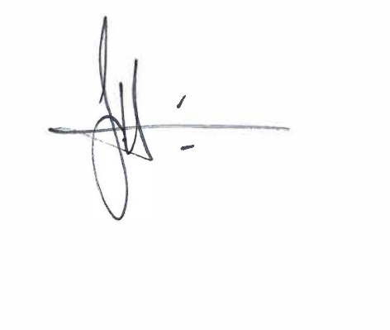BERNbilingue



Alexandre Schmidt Simon Hagi

Präsident Sekretär

BERNbilingue: Seit 1974 setzt sich unsere Vereinigung für den Fortbestand des zweisprachigen Kantons Bern, die Förderung des friedlichen Zusammenlebens zweier Kulturen und Konfessionen sowie die Vertiefung der Beziehungen und Kontakte zwischen den französischsprachigen Teilen des Kantons Bern, im Besonderen den Berner Jura, ein.